 | PREFEITURA MUNICIPAL DE CONTAGEM  SECRETARIA MUNICIPAL DE DESENVOLVIMENTO SOCIAL |  |  |  |  | DATA EMISSÃO RELATÓRIO:  09/09/2021
 | RELATÓRIO GESTOR DE PARCERIA  DECRETO Nº 30/2017  PRESTAÇÃO DE CONTAS |  |  |  |  | DATA EMISSÃO RELATÓRIO:  09/09/2021
PROCESSO ADMINISTRATIVO | ORIGEM |  |  |  | Nº | ( X ) PARCIAL
Nº______/2020. | CHAMAMENTO PÚBLICO (___) |  |  |  |  | ( ) FINAL
 | DISPENSA (_X__) 009/2017
 | EMENDA PARLAMENTAR (___)
 | INEXIGIBILIDADE (___)
PARCERIA Nº: | TERMO DE FOMENTO / COLABORAÇÃO Nº 008/2017.
PARCEIRO: | ORGANIZAÇÃO DA SOCIEDADE CIVIL  Instituição Espirita Lar de Marcos
CNPJ: | 17.359.415/0001-59 |  | PERÍODO: | Junho
ENDEREÇO SEDE | Rua Carlos Pinheiro Chagas, 170 – Ressaca – Contagem - MG CEP 32113-460
RESPONSÁVEL | Presidente da OSC: Walter de Aguiar Campos
OBJETO DA PARCERIA: | Termo de Colaboração 008/2017 decorrente da Dispensa do Chamamento Público 009/2017. Tem por objeto o acolhimento institucional de adultos e famílias conforme regulamentação da Política de Assistência Social no âmbito da Proteção Social Especial de Alta Complexidade.
VALOR TOTAL: | R$ 973.553,88 (Novecentos e setenta e três mil, quinhentos e cinquenta e três reais e oitenta e oito centavos)
VIGÊNCIA DA PARCERIA: 01/01/2021 a 31/12/2021.

GESTOR RESPONSÁVEL PELA PARCERIA: Maria Cristina Benicio dos Reis – Matrícula: 134716.7

RELATÓRIO

I – DESCRIÇÃO DAS ATIVIDADES
METAS ESTABELECIDAS NO PLANO DE TRABALHO:
PÚBLICO ALVO:
A presente parceira visa o acolhimento institucional de 50 pessoas adultas/famílias na faixa etária de 18 a 59 anos, de ambos os sexos.

II – ANÁLISE DAS ATIVIDADES
METAS ALCANÇADAS:
METAS PENDENTES (JUSTIFICATIVA):
AÇÕES REALIZADAS NO PERÍODO (ANEXAR COMPROVAÇÃO, CONFORME O CASO):
RESULTADOS ALCANÇADOS:
A OSC Instituição Espirita Lar de Marcos, por meio da parceria presente firmada visa a oferta do serviço de acolhimento institucional de adultos e famílias na modalidade abrigo. O serviço é executado no Abrigo Bela Vista sito à Rua São Gotardo, 57 – Bela Vista. Para a oferta do serviço é cumprido as especificações quanto ao quadro de RH e infra-estrutura o que garante dizer da privacidade e do respeito às diferenças culturais, religiosa, sexo e gênero.

O serviço de acolhimento é ofertado a pessoas e famílias com vínculos familiares fragilizados e ou rompidos cuja situação é de extrema vulnerabilidade social (situação de rua e desabrigo, abandono, migração, em trânsito e sem condições de autossustento. O objetivo é desenvolver condições para o autocuidado e promover acesso à rede de qualificação e requalificação profissional com vistas à inclusão produtiva.

Os objetivos do serviço ofertado é alcançado por meio de inúmeras atividades realizadas com os usuários. Estas atividades são efetivadas pelos educadores sociais e equipe técnica. Por meio das rodas de conversa, apresentações culturais, oficinas, participação em espaços de decisão e atendimentos psico sociais de forma grupal e individual representam alternativas de promover o acolhido proporcionando qualidade de vida. Mensalmente são criadas diferentes estratégias de intervenção que garanta o cumprimento dos objetivos.

Importante registrar que a equipe técnica vem produzindo o Plano de Atendimento Individual – PIA dos acolhidos o que garante a oferta qualificada do serviço.

Com relação ao repasse das parcelas, em agosto foi repassado a parcela 07/10 no valor de R$ 97.355,39.
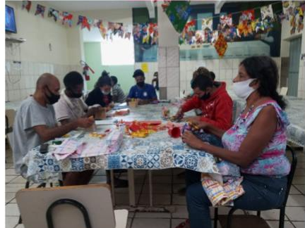
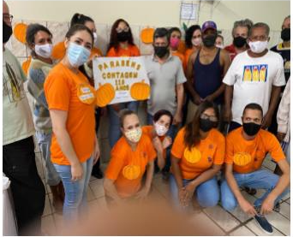
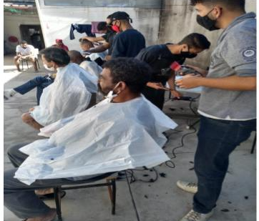

Oficinas realizadas no mês de agosto
III – RESUMO DE RELATÓRIOS DE VISITAS (anexar cópia)
RELATÓRIOS DAS VISITAS IN LOCO (relatar principais observações) ( )
ATAS DE REUNIÕES DE ORIENTAÇÃO (relatar principais orientações) ( )
RELATÓRIOS FOTOGRÁFICOS DA VISITA ( X )

IV - INDÍCIOS DE IRREGULARIDADES (_x__) NÃO ( ) SIM
PERFIL DO ACOLHIDO
Embora em tramitação para legalização do Plano de Trabalho quanto a admissão por faixa etária e condição de saúde da criança acolhida, a instituição segue sem a oferta de vagas para na faixa etária de 7 a 11 anos.

V – Valores efetivamente transferidos pela Administração Pública Municipal
Valor repassado até a data do relatório: R$ _____________,00
Valor restante a ser desembolsado até o fim da parceria: R$ ____________,00
Administração está cumprindo o cronograma de desembolso: ( X ) SIM ( ) NÃO
(em caso descumprimento descrever motivo)
VI – ANÁLISE DOS DOCUMENTOS COMPROBATÓRIOS DE DESPESAS
(EM CASO DE EVIDÊNCIA DE EXISTÊNCIA DE ATO IRREGULAR)
ANÁLISE DAS DESPESAS POR RUBRICA
RELATÓRIO TÉCNICO DA DIPAR COM ANÁLISE DA PRESTAÇÃO DE CONTAS
PROVIDENCIA A SEREM TOMADAS PELA ADMINISTRAÇÃO
(………………...)
VII - ANÁLISE DAS EVENTUAIS AUDITORIAS REALIZADAS PELO CONTROLE INTERNO E EXTERNO
(………………...)
CONCLUSÃO

Foi possível concluir que a OSC comprovou a execução das metas estabelecidas na parceria e prestou contas de forma correta?
SIM ( )

SIM COM RESSALVAS ( )

NÃO ( x )

RECOMENDAÇÕES

ASSINATURA DO GESTOR

